種名 | コスカシバ  Synanthedon hector  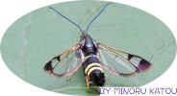
分類 | スカシバガ科
形態
分布 | 北海道～九州
出現期 | 4月～11月
生態
食樹 | バラ科、イロハモミジ、カキノキ。
幼虫
（幼生期）
出現時期
  （月） | － | － | － | 4 | 5 | 6 | 7 | 8 | 9 | 10 | 11 | －
その他
カテゴリー
参考文献：日本の蛾 岸田康則 著

